**工作报告（第一周）**

1. **小组成员信息**

|  |  |  |
| --- | --- | --- |
| 姓名 | 班级 | 学号 |
| 刘启熙（组长） | 软件1班 | 201830730307 |
| 陈嘉俊 | 软件1班 | 201830720063 |
| 龚喜 | 软件2班 | 201830660345 |

1. **基本的需求分析结果**
2. 项目名称：白银电商网站

（github仓库地址：https://github.com/baebae996/Database-project.git）

1. 项目概述：

我们的目标是实现一个电商网站，用户可以在这个网站浏览并选择自己喜欢的商品，下单支付。

1. 需求分析：

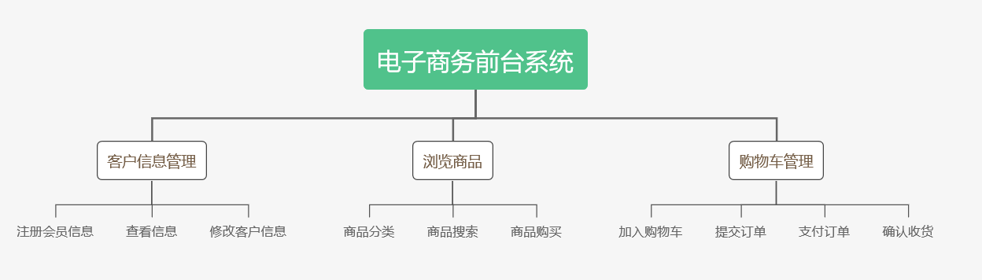

在客户端，用户可以在商城首页进行注册登录；打开商品详情页面后，可以浏览商品的各种详细信息，并选择自己心仪的商品加入购物车，最终在购物车进行结算支付。基于这样的前端设计，网站的后端将主要由用户管理、商品管理、订单管理这几部分构成。

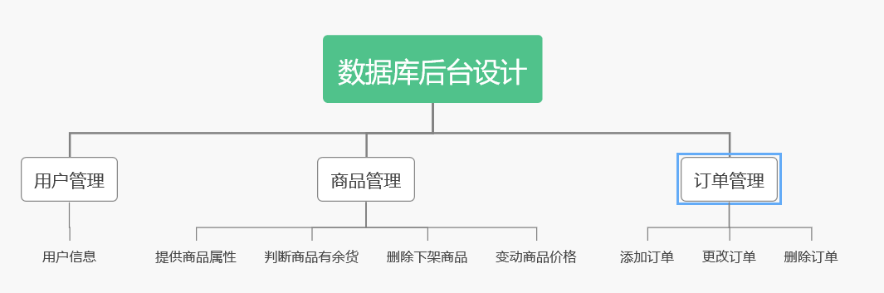

基于以上所描述的系统设计，我们刻画出的基本事件流如下：

1. 用户在商城首页注册登录
2. 用户打开商品详情页
3. 用户浏览商品的详细信息：商品名称、详细规格、库存信息、销量信息等
4. 用户选择商品的具体规格，加入购物车
5. 用户在购物车界面进行结算

因此，我们初步确定的核心用例有以下三个：用户注册登录、用户在商品详情页面选择商品规格并加入购物车、用户在购物车页面结算支付。在实训的中后期阶段，我们将会根据实际情况，在能力范围内适当增加一些功能（例如：引入会员制度、引入商品优惠券、引入商品评价等）。

1. 用户界面原型

商城首页：

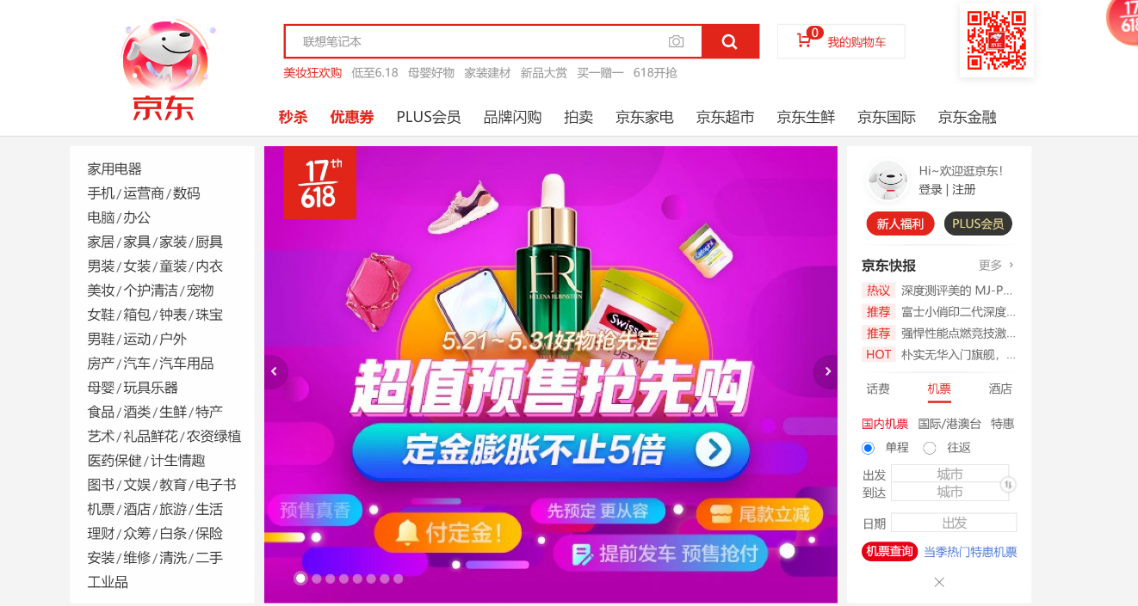

商品详情页：

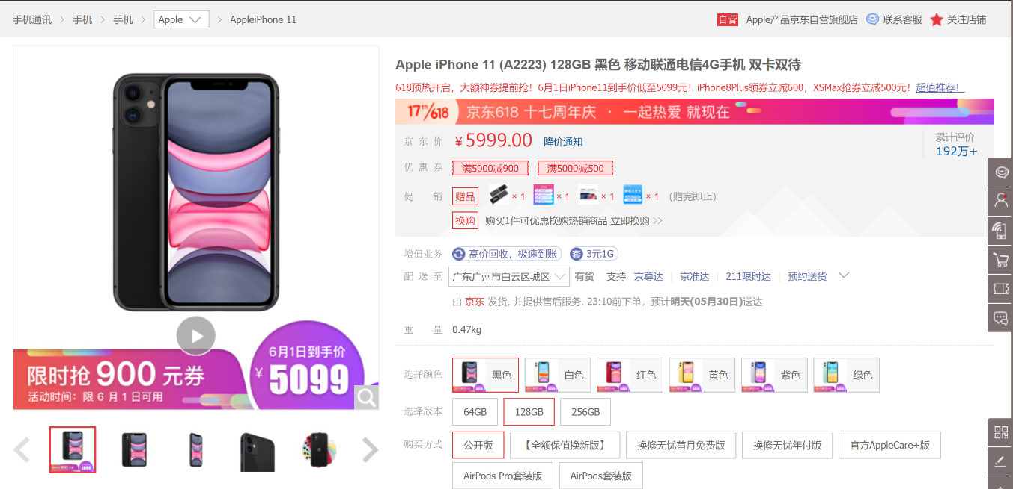

购物车页面：

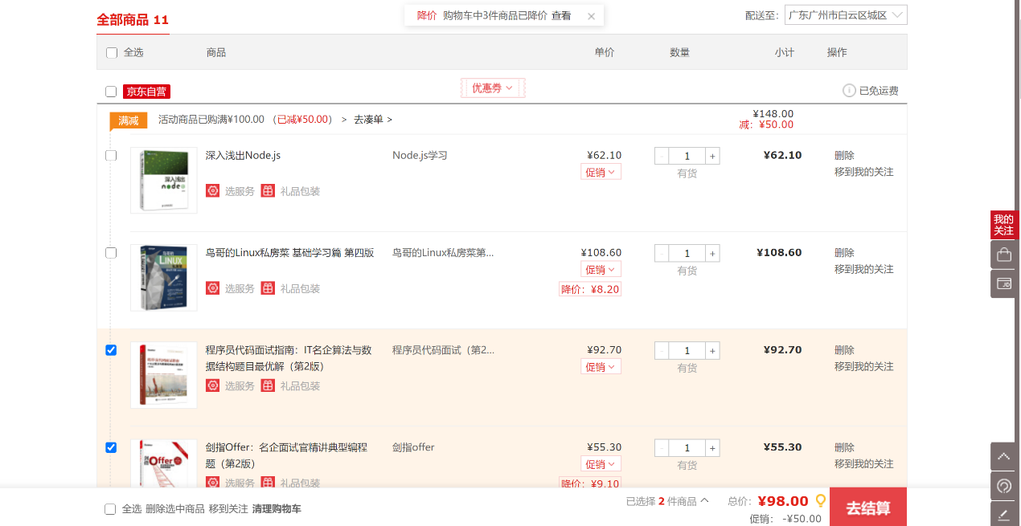

1. **任务实施计划**

|  |  |
| --- | --- |
| 时间段 | 任务 |
| 第一周 | 完成项目任务书、软件需求归约，完成商城首页的静态布局，确定后端所使用的具体技术（Django） |
| 第二周 | 完成用例归约模板、软件架构文档，确定数据表的具体结构，完成商品详情页和购物车页面的静态布局 |
| 第三周 | 专注于电商网站的具体实现，并完成用例实现归约，探讨新功能的技术可行性 |
| 第四周 |
| 第五周 | 进一步完善电商网站，测试各项功能，完成项目开发总结报告 |

1. **任务分工**

|  |  |  |  |
| --- | --- | --- | --- |
| **任务分解** | **任务描述** | **任务负责人** | **达到指标** |
| 任务一： | 前端设计与实现 | 刘启熙 | 页面美观、整洁、易操作 |
| 任务二： | 后端设计与实现 | 龚喜，陈嘉俊 | 运行流畅、协调性高 |
| 任务三： | 文档编写 | 全体成员 | 清晰详尽，重点突出 |
| 任务四： | 管理项目进度 | 全体成员 | 按时完成理想目标 |